EL LORO

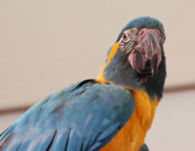
¿cómo es?
- Pueden ser de muchos colores.
- Tienen un pico de forma curvada.
- Son granívoros, es decir, come sobre todo grano.

¿dónde vive?
- Si lo tienes en casa lo ideal para el loro es una jaula con un espejo para que se mire y juegue.
- También varios palos en horizontal para que pueda saltar de un palo a otro y que pueda volar un poco.

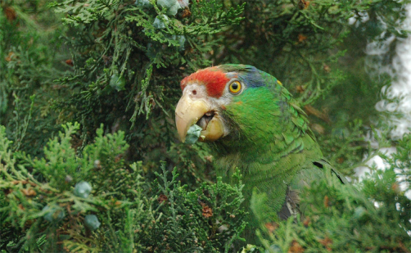
¿qué come?

- Los loros comen pienso, fruta y grano.
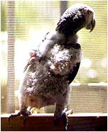
cuando está enfermo

- Cuando el loro está enfermo come poco.
- Se le erizan las plumas.
- Se le acorta el cuello y se pone en forma de bola.

Gerard A. Y Lídia O.

